5. razredi
Upute za rad – Likovna kultura
Udžbenik, str. 36,37,38
Naziv teme: Osobno i društveno – Komplementarni kontrast
- Pročitati i u bilježnicu prepisati definicije: KOMPLEMENTARNE BOJE i KOMPLEMENTARNI KONTRAST
- Na str. 20 u udžbeniku proučiti krug boja. Pronaći osnovne boje i njima suprotne boje u krugu boja. U bilježnicu napisati:
Komplementarni parovi boja:
- Žuta – ljubičasta
- Crvena – zelena
- Plava – narančasta
Uočavate i toplo – hladni kontrast koji smo učili, jer je npr. žuta topla, a ljubičasta hladna boja.
- Proučiti likovno – umjetnička djela na str. 36, 37:
- Henri Matisse „Ples“ i u bilježnicu punom rečenicom odgovoriti na pitanja: Kojim bojama je slikar prikazao figure, a kojim bojama okolni prostor? Koje komplementarne parove boja koristi slikar?
- Paul Gaugin „Žena s mangom“ i odgovoriti na pitanje: Koji komplementarni par boja koristi slikar?
PRAKTIČAN RAD:
- Iz mape izvaditi tonirani papir (oker boje/smeđi papir)
LIKOVNA TEHNIKA: ULJNI PASTEL / PASTELE
Napomena: Ovaj rad možete naslikati i u temperi ako nemate pastele. Papir za temperu je bijeli hrapavi.
MOTIV: PTICA
Odabrati jedan komplementarni par boja i naslikati MOTIV: PTICA (jedna ili više) u jednom komplementarnom paru boja. Motive ptica možete pronaći na internetu. Okolni prostor (pozadinu) oslikajte drugim parom komplementarnih boja. Pastelu nanosite gustim potezima da se boja dobro vidi.
UPUTE za samovrednovanje:
- Maštovitost, ostvareni komplementarni kontrsati, urednost i trud
PRIMJER kako slikati
U nastavku su primjeri kako početi skicu i bojati. Ovi primjeri su apstraktni, a vi naslikajte motiv ptice i maštovito osmislite pozadinu.
Želim vam puno uspjeha! I OPERITE RUKE!

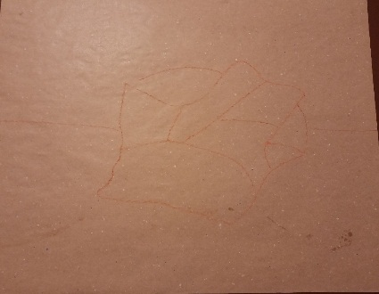

Ovo je tonirani oker/smeđi papir i skica koju i vi morate nacrtati pastelom (ovisno o bojama koje odaberete)

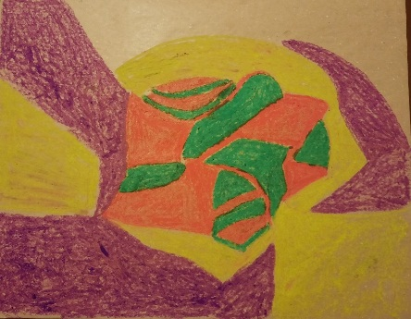

Ovaj primjer prikazuje apstraktni motiv, ali je bitan zbog načina nanošenja boje.

